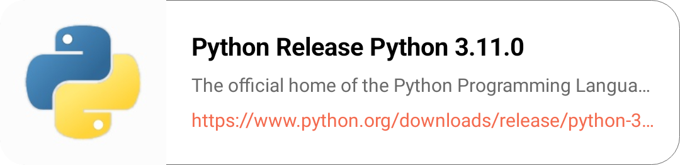
Kotlin
SQL
Go lang
Scala
Python

